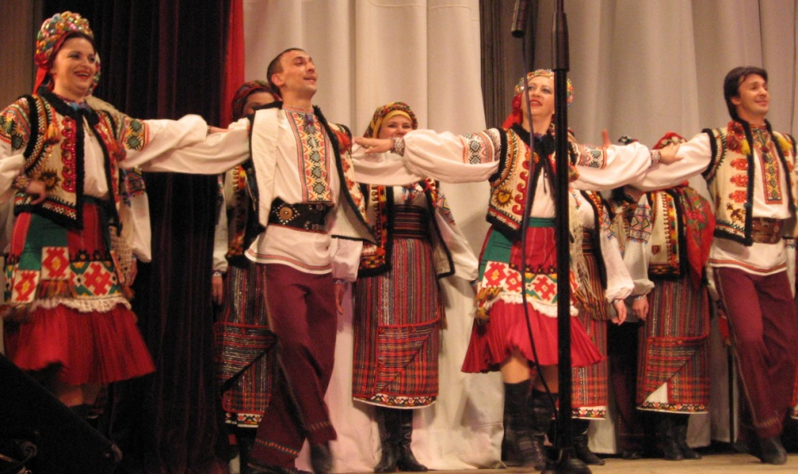

Іл. 1. Костюми Національного академічного Гуцульського ансамблю пісні і танцю «Гуцулія».

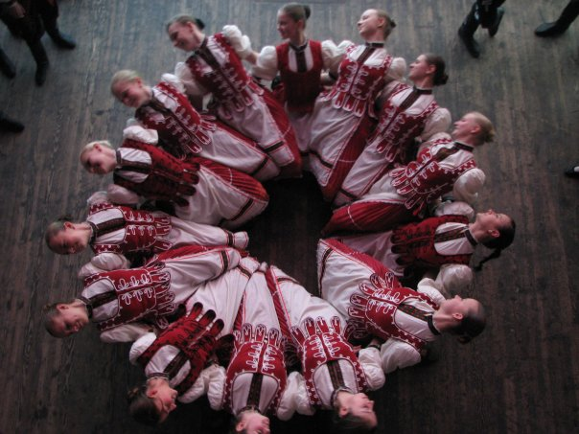

Іл. 2. Костюми зразкового дитячого ансамблю народного танцю Джерельця Карпат, м. Ужгород

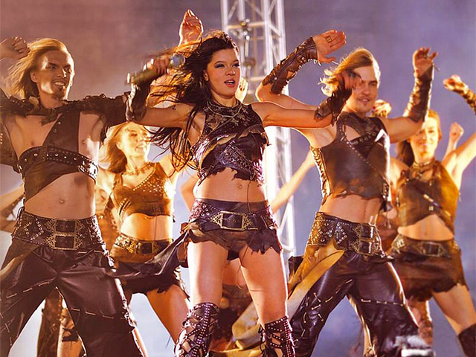

Іл. 3. Богуцька Роксолана. Костюми Руслани Лижичко і балету «Життя», м. Львів.